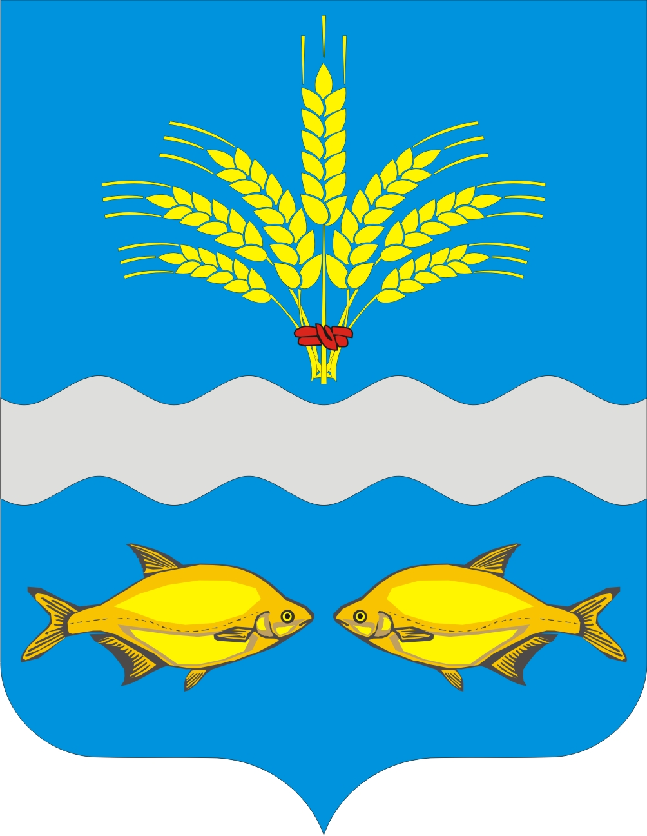
РОССИЙСКАЯ ФЕДЕРАЦИЯ
РОСТОВСКАЯ ОБЛАСТЬ
МУНИЦИПАЛЬНОЕ ОБРАЗОВАНИЕ
«Синявское сельское поселение»
Администрация Синявского сельского поселения

ПОСТАНОВЛЕНИЕ

от 27.03.2023 г. № 98

с. Синявское

О внесении изменений в Постановление от 21.03.2022 № 13
«Об утверждении регламента согласительной комиссии
Администрации Синявского сельского поселения »

В соответствии со статьей 42.10 Федерального закона от 24.07.2007 № 221-ФЗ «О кадастровой деятельности», постановлением министерства имущественных и земельных отношений, финансового оздоровление предприятий, организаций Ростовской области от 16.02.2022 № П-1 «Об утверждении Типового регламента согласительной комиссии», письма ООО «ДАТУМ ГРУПП» от 17.03.2023г. № ИП105-ДГ/23, письма Управления Федеральной службы государственной регистрации, кадастра и картографии по Ростовской области от 21.03.2023г. № 11-00884-АП/23 Администрация Синявского сельского поселения постановляет:
1. Приложение №2 «СОСТАВ согласительной комиссии по согласованию местоположения границ земельных участков при выполнении комплексных кадастровых работ на территории Синявского сельского поселения Неклиновского района Ростовской области» к постановлению Администрации Синявского сельского поселения от 21.03.2022г. № 13 «Об утверждении регламента согласительной комиссии Администрации Синявского сельского поселения» изложить в новой редакции согласно приложению, к настоящему постановлению.
2. Настоящее постановление вступает в силу со дня его официального опубликования.
3. Контроль за выполнением настоящего постановления оставляю за собой.

Глава Администрации
Синявского сельского поселения С.А.Шведов
Приложение к постановлению № 98 от 27.03.2023г.
СОСТАВ
согласительной комиссии по согласованию местоположения границ земельных участков при выполнении комплексных кадастровых работ на территории Синявского сельского поселения Неклиновского района Ростовской области
Председатель согласительной комиссии – Шведов Сергей Анатольевич
Глава администрации Синявского сельского поселения;
Заместитель председателя согласительной комиссии — Барлаухян Зоя Егияевна - Начальник отдела экономики и финансов;
Секретарь согласительной комиссии — Савченко Наталья Сергеевна- главный специалист Администрации Синявского сельского поселения;
Члены согласительной комиссии:
Начальник отдела регистрации и мониторинга использования земельных участков министерства имущественных и земельных отношений, финансового оздоровления предприятий, организаций Ростовской области – Шестопалов Сергей Дмитриевич (по согласованию);
Первый Заместитель главы Администрации Неклиновского района - начальник Управления сельского хозяйства – Дубина Андрей Николаевич (по согласованию);
Главный архитектор Администрации Неклиновского района – Ткаченко Максим Владимирович (по согласованию);
Главный специалист отдела муниципального имущества и земельных отношений Администрации Неклиновского района - Коженко Наталья Петровна (по согласованию);
Ведущий специалист-эксперт отдела землеустройства, мониторинга земель и кадастровой оценки недвижимости Управления Федеральной службы государственной регистрации, кадастра и картографии по Ростовской области – Браун Лариса Юрьевна (по согласованию);
Помощник кадастрового инженера общества с ограниченной ответственностью «ДАТУМ ГРУПП» - Таранова Марина Сергеевна (по согласованию);
Инженер землеустроитель 1 категории общества с ограниченной ответственностью «ДАТУМ ГРУПП» - Борисова Мария Федоровна (по согласованию);
Заместитель Генерального директора АСРО «Кадастровые инженеры» - Воронина Мария Михайловна (по согласованию);

Председатель садоводческого товарищества (лицо, уполномоченное решением общего собрания членов товарищества собственников недвижимости (в том числе садоводческого или огороднического некоммерческого товарищества) либо иного гражданско-правового сообщества, указанного в пункте 3 части 6 статьи 42.2 Федерального закона от 24.07.2007 № 221-ФЗ «О кадастровой деятельности» – по согласованию.
Члены садоводческого товарищества.

